**暨阳分校硒鼓采购要求**

要求所供商品均为原装正品，生产日期为2024年10月之后。

1. 品牌：格之格，型号：W1520A（**带芯片**），数量：8只。

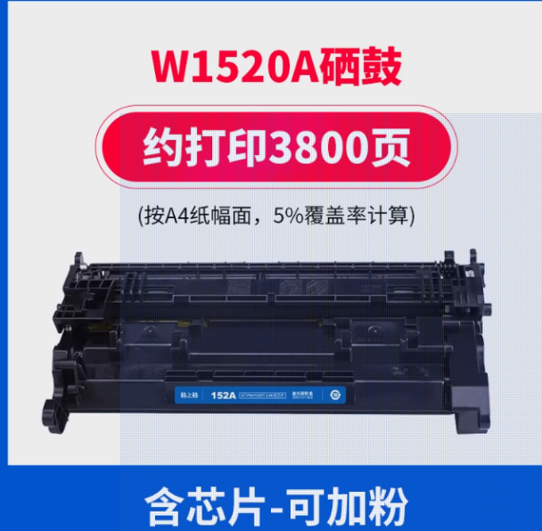

1. 品牌：上图，型号：Q2612A，数量：30只。

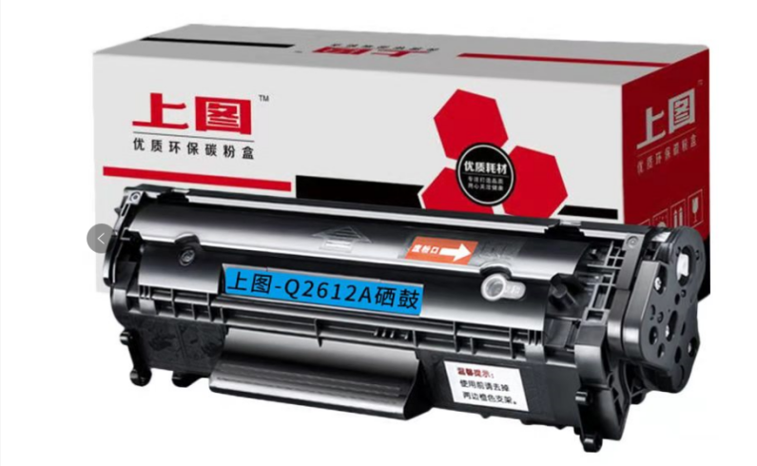

1. 品牌：上图,型号：CC388A，数量：10只。

